Домашнее задание к занятию №2 (1 семестр)
Выполнил студент (ка)______________________________________
группа_______курс________ Специальность_______________
Задание №1 Выучить формулы:
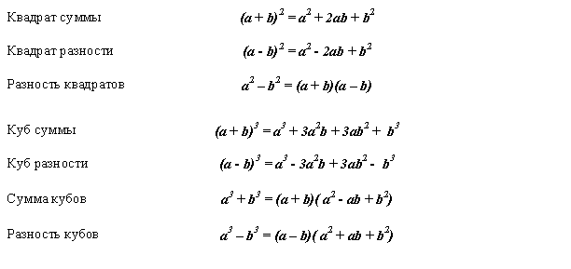Задание №2
Записать формулы, используя символы с,d.Пример: (с+d)²=c²+2cd+d²
Квадрат суммы____________________________________________
Квадрат разности__________________________________________
Разность квадратов___________________________________________
Куб суммы__________________________________________________
Куб разности_________________________________________________
Сумма кубов_______________________________________________
Разность кубов_________________________________________________
Задание №3
Придумать и записать на каждую формулу пример.
Пример (3-4с)²=3²-2*3*4с+(4с)²=9-24с+16с²
Квадрат суммы____________________________________________
Квадрат разности__________________________________________
Разность квадратов___________________________________________
Куб суммы__________________________________________________
Куб разности_________________________________________________
Сумма кубов_______________________________________________
Разность кубов_________________________________________________
Задание №4
Записать формулы, используя символы # и$
Пример: (# + $)³=#³+3#²$+3#$²+$³)
Квадрат суммы____________________________________________
Квадрат разности__________________________________________
Разность квадратов___________________________________________
Куб суммы__________________________________________________
Куб разности_________________________________________________
Сумма кубов_______________________________________________
Разность кубов_________________________________________________
Задание №5.Используя формулы, решить:
Квадрат суммы (5с+2в)²=____________________________________________
Квадрат разности(6-2с)²=__________________________________________
Разность квадратов 16-4с²=__________________________________________
Куб суммы (в+3а)³=________________________________________________
Куб разности (d-4c)³=________________________________________________
Сумма кубов125+27f³_______________________________________________
Разность кубов 64v³- 8______________________________________________
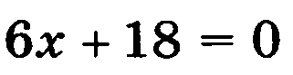__________________________________________________________
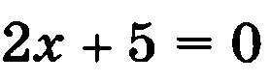___________________________________________________________
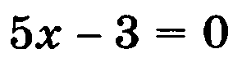___________________________________________________________
__________________________________________________________
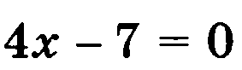__________________________________________________________
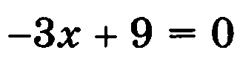_________________________________________________________
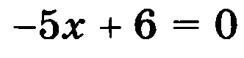_________________________________________________________
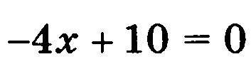________________________________________________________
Найти 13% от 456 _____________________________________________
Найти 13% от 456 _____________________________________________
Найти 13% от 456 _____________________________________________
Найти 13% от 456 _____________________________________________
Найти 3% от 456 _____________________________________________
Найти 4% от 456 _____________________________________________
Найти 5% от 456 _____________________________________________
Найти 6% от 456 _____________________________________________
Найти 7% от 456 _____________________________________________
Найти 8% от 456 _____________________________________________
Найти 9% от 456 _____________________________________________
Найти 10% от 456 _____________________________________________
Найти 11% от 456 _____________________________________________
Найти 14% от 456 _____________________________________________
Найти 15% от 456 _____________________________________________

